USO DA TECNOLOGIA NA GESTÃO DA MANUTENÇÃO INDUSTRIAL: FRAMEWORK DE SIMULAÇÃO PARA AUXÍLIO À TOMADA DE DECISÃO

Use of technology in industrial maintenance management: simulation framework to aid decision making

Uso de la tecnología en la gestión del mantenimiento industrial: marco de simulación para ayudar a la toma de decisiones

Resumo

- Uso da tecnologia na gestão da manutenção industrial: framework de simulação para auxílio à tomada de decisão
- Objetivo do estudo: Propor um framework que permita gerar informações para o cálculo de indicadores de desempenho com o auxílio da mineração de processos;
- Metodologia / abordagem: Primeiro passo foi selecionar os indicadores adequados e também extrair as informações do ambiente analisado. O segundo passo foi estruturar um modelo de simulação condicionado a gerar informações que permitam o cálculo dos indicadores selecionados. O terceiro passo foi realizar as simulações e disponibilizá-las com extensão de arquivo adequadas às ferramentas de mineração de processos. O quarto passo foi calcular os indicadores e disponibilizá-los ao gestor de manutenção;
- Originalidade / Relevância: A produção literária sobre a utilização da simulação e mineração de processos na manutenção industrial é praticamente inexistente, alguns estudos relevantes foram encontrados mas tendo como foco a otimização, portanto evidencia a originalidade. Quanto a relevância, proporciona uma nova maneira para simular ambientes de manutenção usando a técnica de mineração de processos para extrair os dados;
- Principais resultados: Foi possível a estruturação do modelo de simulação com base nas informações oriundas da mineração de processos, a simulação conseguiu gerar informações suficientes para o cálculo dos indicadores de desempenho. Os indicadores foram apresentados ao gestor da manutenção de forma clara e objetiva;
- Contribuições teóricas / metodológicas: Ampliação do conhecimento em simular ambientes de manutenção usando a mineração de processos como base de informações; ampliação do conhecimento quanto a utilização da simulação e mineração de processos para calcular indicadores relacionados a manutenção industrial; contribuir para uma melhor estruturação dos registros de eventos visando um melhor aproveitamento das ferramentas de mineração de processos.

Palavras-chave: Gestão da manutenção, simulação, mineração de processos.

Abstract

- Use of technology in industrial maintenance management: simulation framework for calculating performance indicators
- Study objective: Propose a framework that allows generating information for the calculation of performance indicators with the aid of process mining;
- Methodology / approach: First step was to select the appropriate indicators and also extract the information from the analyzed environment. The second step was to structure a simulation model conditioned to generate information that allows the calculation of the selected indicators. The third step was to carry out the simulations and make them available with a file extension appropriate the process mining. The fourth step was to calculate the indicators and make them available to the maintenance manager;
- Originality / Relevance: Literary production on the use of simulation and mining of processes in industrial maintenance is practically nonexistent, some relevant studies were found but focusing on optimization, therefore showing originality. As for relevance, it provides a new way to simulate maintenance environments using the process mining technique to extract data;
- Main results: It was possible to structure the simulation model based on information from process mining, the simulation was able to generate enough information to calculate the performance indicators. The indicators were presented to the maintenance manager in a clear and objective manner;
- Theoretical / methodological contributions: Expansion of knowledge in simulating maintenance environments using process mining as an information base; expansion of knowledge regarding the use of simulation and process mining to calculate indicators related to industrial maintenance; contribute to a better structuring of the event records aiming at a better use of the process mining tools.

Palavras-chave: Maintenance management, simulation, process mining.

Resumen

1) Uso de tecnología en la gestión del mantenimiento industrial: marco de simulación para calcular indicadores de rendimiento
2) Objetivo del estudio: Proponer un marco que permita generar información para el cálculo de indicadores de desempeño con la ayuda de la minería de procesos;
3) Metodología / enfoque: El primer paso fue seleccionar los indicadores apropiados y también extraer la información del entorno analizado. El segundo paso fue estructurar un modelo de simulación condicionado para generar información que permita el cálculo de los indicadores seleccionados. El tercer paso fue llevar a cabo las simulaciones y ponerlos a disposición con extensiones de archivo adecuadas para herramientas de minería de procesos. El cuarto paso fue calcular los indicadores y ponerlos a disposición del gerente de mantenimiento;
4) Originalidad / Relevancia: La producción literaria sobre el uso de la simulación de procesos y la minería en el mantenimiento industrial es prácticamente inexistente, se han encontrado algunos estudios relevantes pero se centran en la optimización, entonces muestra la originalidad. En cuanto a la relevancia, proporciona una nueva forma de simular entornos de mantenimiento utilizando la técnica de minería de procesos para extraer datos;
5) Resultados principales: fue posible estructurar el modelo de simulación con base en la información de la minería de procesos, la simulación pudo generar suficiente información para calcular los indicadores de desempeño. Los indicadores se presentaron al gerente de mantenimiento de manera clara y objetiva;
6) Contribuciones teóricas / metodológicas: expansión del conocimiento en la simulación de entornos de mantenimiento utilizando la minería de procesos como base de información; expansión del conocimiento sobre el uso de la simulación de procesos y la minería para calcular indicadores relacionados con el mantenimiento industrial; contribuir a una mejor estructuración de los registros de eventos con el objetivo de un mejor uso de las herramientas de minería de procesos.

Palabras clave: Gestión de mantenimiento, simulación, minería de procesos.

Introdução

A manutenção no contexto industrial contribui de forma decisiva para as empresas obterem o máximo de desempenho em suas atividades produtivas, pois procura garantir que o processo produtivo não sofra interrupções desnecessárias com o aumento da automação nos processos de fabricação (Kumar & Galar, 2017).
A manutenção contemporânea está inserida em um contexto inovador de desenvolvimento industrial, o qual hoje é chamado de Indústria 4.0, incluindo “Internet das Coisas” e “Big Data”. O pensamento estratégico da indústria moderna tem sido focado na implantação de tecnologias de manutenção para garantir a operação sem falhas e a entrega dos serviços conforme planejado (Kumar & Galar, 2017).
Esta nova visão da manutenção apoiada em sistemas inteligentes que prevê falha e faz diagnósticos, permite que intervenções de natureza técnica possam ser realizada virtualmente/remotamente uma vez que o correto registo dos dados do processo revela eventuais falhas no sistema. Além disto, será possível saber em que lugar está determinada equipe de manutenção, assim como planejar futuras ações de manutenção e não agendar outras ações à mesma equipe, uma vez que os técnicos já estão designados a outra tarefa de manutenção (Kumar & Galar, 2017; Borildo, 2017; Baglee & Marttonen, 2015; Mourtzis et al. 2017).
Neste contexto inovador da indústria 4.0 apoiada pelos sistemas de informações, pode ser utilizada a simulação computacional como uma ferramenta de suporte ao gestor ou tomador de decisões em um ambiente industrial. Esta questão permite que se consiga obter um melhor entendimento sobre o desempenho das atividades que estão sendo executadas assim como verificar o comportamento de um cenário futuro por meio de mudanças no ambiente ou processo atual.
Atualmente o uso da simulação para modelar sistemas de manutenção está em ascensão, embora a simulação esteja bem estabelecida na manufatura em geral, parece estar ainda em desenvolvimento para manutenção. Poucos pesquisadores apresentaram estruturas conceituais para um modelo de manutenção utilizando a simulação, geralmente os frameworks são desenvolvidos para sistemas específicos sem detalhar a abordagem de modelagem ou fornece exemplos numéricos (Sharma et al. 2014; Alrabghi & Tiwari, 2015; Nurcahyo et al. 2017) .
A modelagem de um ambiente de manutenção industrial poderá exigir vários tipos de informações, portanto utilizar dados registrados no dia a dia de trabalho poderá contribuir de maneira significativa para que a simulação gere resultados mais confiáveis. Uma ferramenta que pode contribuir para a simulação é a mineração de processos, a qual segundo VAN DER AALST (2011), poderá dar suporte a construção de modelos para a simulação, por meio de registros (log) de eventos para obter informações sobre o processo executado, facilitando a identificação de características que podem não ser facilmente visíveis.
Para que a mineração de processos possa ser utilizada é preciso que os sistemas de informações registrem os dados e permitam a exportação dos mesmos. De acordo com KHODYREV & POPOVA (2014) comentam que os sistemas de suporte, como o Enterprise Resource Planning (ERP) ou o Customer Relationship Management (CRM), permitem a construção de processos, a execução de controle e a armazenagem automática de informações objetivas sobre eventos ocorridos durante a execução do processo.
Os sistemas de informação modernos costumam armazenar informações de baixo nível sobre o “curso” de execução para a maioria dos processos de uma empresa nos chamados "logs de eventos". Este grande volume de dados gerados, podem ser analisados com o auxílio de técnicas de mineração de processos que permitem extrair informações. Por exemplo, os logs de transação de um sistema de planejamento de recursos empresariais podem ser usados para descobrir modelos que descrevem processos, organizações e produtos (Van der Alst, 2011; Process Mining Group, 2020).
A partir do momento que se tem algum indicativo de desempenho é importante ter algum procedimento ou técnica para representar os valores encontrados e demonstrar algum tipo de solução, decisão ou direcionamento aos gestores de manutenção. Os indicadores de performance da manutenção (Maintenance Performance Indicator – MPI) podem utilizados para avaliar o desempenho da manutenção, indicadores de desempenho bem definidos podem potencialmente apoiar a identificação de lacunas de desempenho, entre o desempenho atual e o desejado.
Esta pesquisa tem como objetivo propor um framework para auxiliar na tomada de decisão na manutenção industrial, com a utilização de técnicas de mineração de processos e simulação computacional. A intenção é criar um ambiente que permita ao gestor da manutenção industrial simular cenários para gerar informações para o cálculo de indicadores de desempenho com o auxílio da mineração de processos e no final do processo, apresentar um painel de indicadores para dar apoio ao tomador de decisão.

Fundamentos teóricos

Para o desenvolvimento deste trabalho alguns métodos e ferramentas são necessários para que se atenda aos objetivos estabelecidos. Neste capítulo serão demonstrados alguns fundamentos básicos sobre o método MCDM (Multi-Criteria Decision Making) TOPSIS (Technique for Order Preference by Similarity to Ideal Solution), mineração de processos e indicadores de desempenho.

TOP SIS

O algoritmo TOPSIS foi desenvolvido por Hwang e Yoon e é uma técnica de avaliação de performances de alternativas através da similaridade da mesma com uma solução ideal. O princípio básico é que a alternativa escolhida deve ter a menor distância da solução ideal e a maior distância da solução negativa ideal (Gomes & Rangel, 2009; Behzadian et al. 2012).
Para a aplicação do TOPSIS, uma sequência de cálculos deve ser realizada, seguindo a ordem tradicional. A seguir, são descritas as etapas para se chegar aos indicadores selecionados, os quais foram adaptados dos trabalhos de Jain et al. (2016) e Arese & Rangel (2017).
A primeira etapa será a construção da matriz de decisão, deve-se realizar inicialmente a montagem da matriz de decisão a x c, em que “a” são as alternativas e “c” os critérios, a partir daí, inicia-se a aplicação das etapas sugeridas pelo método TOPSIS. A segunda etapa constitui o cálculo da matriz normalizada, a normalização pode ser realizada de diversos modos, neste trabalho, foi utilizada a normalização linear, conforme a fórmula abaixo. Em que $x_{ij}$representa o escore do j-ésimo critério para a i-ésima fonte de dados.

- (2)
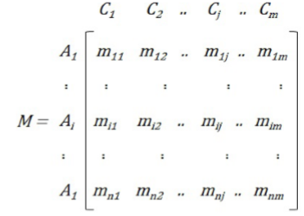
$r_{ij}= \frac{x_{ij} }{\sqrt{Σ {x_{ij} }^{2}} }$

A terceira etapa representa o cálculo da matriz com os pesos, multiplica-se a matriz normalizada pelos respectivos pesos dos critérios. A definição dos pesos é realizada de acordo com percepções de valor do decisor ou de um grupo de decisores. Neste trabalho, se optou por utilizar peso linear, onde $w_{ij}$é o peso definido para cada atributo ou critério.
A quarta etapa é a identificação da solução ideal (PIS) e da solução anti-ideal (NIS), determina-se os melhores níveis, que representam a solução ideal (S+) para cada um dos critérios analisados. Procede-se do mesmo modo para os piores níveis, que representam a solução anti-ideal, (S-). Onde $j$ e $j^{'}$ representam o conjunto de critérios.

(3) (4)
$v_{ij}= w_{ij} r_{ij}$ $S^{+}\left\{\left(\max{v_{ij}} | j ∈J\right),\left(\min{v_{ij}} | j ∈J^{'}\right)\right\}$
$$S^{-}\left\{\left(\min{v_{ij}} | j ∈J\right),\left(\max{v_{ij}} | j ∈J^{'}\right)\right\}$$
A quinta etapa demonstra o cálculo das distâncias entre a situação ideal positiva e cada alternativa ($D^{+}$) e a situação ideal negativa e cada alternativa ($D^{-}$), calcula-se a medida de separação para cada alternativa em relação à solução ideal e anti-ideal. A sexta e última etapa constitui o cálculo da similaridade para a posição ideal positiva, por fim, chega-se ao coeficiente C ou resultado da aproximação da situação ideal ( $C_{i }$) e a definição da ordenação das alternativas.

(5) (6)
$D_{i}^{+}= \sqrt{\sum_{j=1}^{n}{{\left[v_{ij} \left(x\right)- v_{j}^{+} \left(x\right)\right]}^{2}}}$ $C_{i}= \frac{D_{i}^{-}}{D_{i}^{+}+ D_{i}^{-}}$
$$D_{i}^{-}= \sqrt{\sum_{j=1}^{n}{{\left[v_{ij} \left(x\right)- v_{j}^{-} (x)\right]}^{2}}}$$
As alternativas são classificadas em ordem decrescente de acordo com os valores do coeficiente de aproximação, definido no intervalo [0,0,1,0], considera-se que as alternativas mais próximas de 1,0 são as melhores. No capítulo de resultados será demonstrado os cálculos até chegar ao grupo de indicadores selecionados para as etapas futuras.

Mineração de processos

A mineração de processos, do inglês Process Mining (PM), é uma técnica de gerenciamento de processos dedicada a descoberta, monitoramento e melhoria de processos reais através da extração de conhecimento dos logs de eventos disponíveis nos atuais sistemas de informação. O ponto de partida para a mineração processo é um log de eventos, todas as técnicas de mineração processo assume que é possível sequencialmente gravar eventos de tal modo que cada evento refere-se a uma atividade e está relacionada com um caso particular, isto é, um exemplo de processo (Van der Aalst, 2010, 2011).
A Figura 1 apresenta os três tipos básicos de mineração de processos: descoberta de processos, conformidade e aprimoramento. O primeiro tipo de mineração processo é descoberta, uma técnica descoberta leva um log de eventos e produz um modelo sem o uso de qualquer informação a priori.

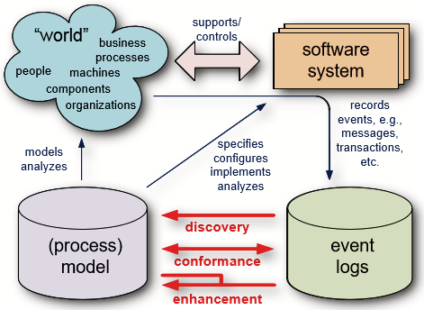
Figura 1. Principais tipos de mineração de processos.
Fonte: Van der Aalst, W. M. P. (2011). Process Mining: discovery, conformance and enhancement of business processess. Berlin Heidelberg: Springer-Verlag.
.

O segundo tipo de mineração processo é conformidade, aqui um modelo de processo existente é comparado com um log de eventos do mesmo processo, a verificação de conformidade pode ser usada para verificar se a realidade, como registrado no log, está conforme o modelo e vice-versa. O terceiro tipo de mineração processo é o aprimoramento, aqui a ideia é estender ou melhorar um modelo de processo já existente usando informações sobre o processo real gravado em algum registo de eventos (Van der AALST, 2011).
Sendo assim, algumas informações são necessárias para performar a mineração de processos, as quais podem ser consideradas básicas, porém essenciais aos algoritmos de análise. Logo, para cada evento armazenado, Van der Alst, (2010) comenta que: cada evento refere-se a uma atividade, ou seja, uma etapa bem-definida no processo; em cada registro um case é associado, isto é, uma instância do processo; o evento pode ter um executante/originador (recurso), ou seja, uma pessoa que executa ou inicia a atividade; os registros devem conter um timestamp (informações de dia e hora) e serem ordenados (estruturados).

Tabela 1
Principais tipos de mineração de processos.
Case ID | Recurso ID | Timestamp | Atividade ID
Centro de trabalho | Empregado | Data e hora | Tipo de parada
73002 | 205 | 2016-04-01 03:44:53 | Producao
73002 | 205 | 2016-04-01 03:44:53 | Producao
73002 | 205 | 2016-04-01 03:45:44 | STOP1
73003 | 210 | 2016-04-01 03:45:44 | Simultanea
73003 | 210 | 2016-04-01 03:46:13 | STOPC
73003 | 210 | 2016-04-01 03:46:16 | Producao
73003 | 210 | 2016-04-01 03:46:16 | Producao
Fonte: Adaptado de Borges, R., Santos, E. A. P., Loures, E. F. R. (2020). Application of Process Mining in Industrial Maintenance: An Approach for the Analysis of Equipment Shutdown. In: Z. Anisic, B. Lalic, D. Gracanin, (eds) Proceedings on 25th International Joint Conference on Industrial Engineering and Operations Management. IJCIEOM Lecture Notes on Multidisciplinary Industrial Engineering. (Vol. 27, pp. 314-324), Springer, Cham.

A Tabela 1 apresenta de maneira genérica as informações mínimas requeridas para performar a mineração de processos. Todavia, sabe-se que nem sempre os logs contêm todos os campos preenchidos e, neste caso, o analista deve optar por desconsiderar/excluir o registro (como, por exemplo, case, atividade e/ou recurso) ou interpolar o evento (aplicado somente ao timestamp).

Indicadores de desempenho

Os indicadores de performance da manutenção (Maintenance Performance Indicator – MPI) são utilizados para avaliar o desempenho da manutenção realizada, sendo que a escolha dos MPI’s depende da maneira na qual o sistema foi construído. Portanto, pode-se inferir que indicadores são medidas ou conjunto de dados numéricos sobre processos que se desejam controlar e melhorar (Parida & Kumar, 2006; Kumar et al. 2017).
Medir a eficiência da manutenção dos equipamentos, permite aos gerentes de manutenção avaliar o sucesso dos seus planos, o desempenho dos seus funcionários e a utilização de recursos, para tanto torna-se interessante utilizar indicadores para que seja possível realizar avaliações periódicas possibilitando tomadas de decisões mais acertadas na manutenção. A medição do desempenho de manutenção (MPM) é uma parte dos processos de gerenciamento de manutenção e uma ferramenta de gerenciamento para a viabilidade econômica de longo prazo da organização. Indicadores de desempenho bem definidos podem potencialmente apoiar a identificação de lacunas de desempenho, entre o desempenho atual e o desejado, e podem indicar o progresso para o fechamento das lacunas (Assaf et al. 2015; Stefanovic et al. 2017; Muchiri et al. 2011).
Atualmente existem vários caminhos potenciais, bem como conjuntos de questões na pesquisa da MPM, a maior parte do foco tem sido na concepção de um sistema de medição de desempenho (PMS) com alguns estudos ilustrando os problemas na implementação e uso de PMS. Outras pesquisas concluíram que a área de desempenho e gerenciamento de manutenção requer pesquisa significativa e sistemática no futuro, juntamente com esforços adicionais visando solidificar os construtos teóricos e promover a utilização de aplicações mais práticas (Nudurupati et al. 2011; Simões et al. 2011; Kotze & Visser, 2012).
Várias pesquisas foram focadas na seleção correta de KPIs ou diferentes estruturas aplicadas em diferentes setores. Estruturas de MPM também foram desenvolvidas e discutidas para setores específicos, como a indústria de mineração ou aviação militar, ou uma classe específica de empresas, como pequenas e médias empresas (PMEs) (Assaf et al. 2015; Stefanovic et al. 2017).
Vários autores como Dwight (1999), Parida & Chattopadhyay (2007), Muchiri et al. (2011), Medina-Oliva et al. (2015), Stefanovic et al. (2017), Kumar et al. (2017), comentam sobre ser gerenciada visando um aspecto mais abrangente contemplando diversos níveis organizacionais, neste caso engloba questões estratégicas (relacionada a estratégia da empresa); táticas (decisões que contribuem para o uso eficaz e eficiente dos recursos); e operacionais (refere-se ao nível mais baixo, com foco na execução das atividades com decisões de curto-prazo).

Método / Framework proposto

Nesta seção será descrito o Framework proposto com detalhamento das atividades envolvidas, este passo a passo é importante para descrever os métodos e ferramentas utilizadas. Como aplicação prática, a estrutura proposta busca oferecer as pessoas envolvidas nas tomadas de decisão na manutenção, condições suficientes para simular vários cenários diferentes e consiga compará-los por meio do desempenho gerado por indicadores.
O Framework proposto é apresentado na Figura 2 e compreende 6 atividades: a primeira e a segunda atividades são a mineração de processos e a seleção de indicadores, as mesmas podem ser realizadas de maneira simultânea. O log de eventos, contendo registros de atividades de um processo produtivo pode ser obtido de diferentes formas, seja por dados informados manualmente pelo operador por meio de uma IHM (interface homem-máquina) ou de forma automática por meio de um sistema coletor de dados anexado ao maquinário ou, ainda, por meio de uma integração entre estas.
O log é padronizado com a utilização de técnicas de mineração de processos utilizando ferramentas especiais para permitir a criação de um modelo que melhor represente o comportamento real do processo. Os dados são processados para gerar modelos numéricos, que serão utilizados como parâmetros de entrada do modelo de simulação.
Após os dados minerados, sugere-se a aplicação de metodologia de Van beest & Maruster (2007), Maruster & Van Beest (2009) e Rozinat et al. (2009) para a extração de modelos de processos. Além do modelo é preciso obter os dados quantitativos, portanto é preciso utilizar também as ferramentas de mineração de processos para gerar as informações que permitam construir uma estrutura que possibilite realizar a simulação de uma situação futura.

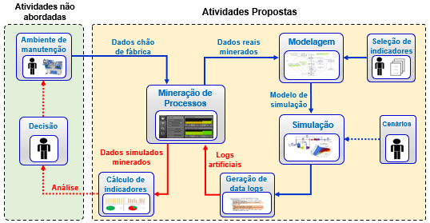
Figura 2. Framework proposto.
Fonte: Elaborado pelos autores.

Quanto a seleção de indicadores, pretende-se utilizar os indicadores previstos na Norma Europeia EN 15341 (2007). Mas devido à grande quantidade de indicadores previstos neste documento, optou-se por utilizar um método MCDM (Multi-Criteria Decision Making) para selecionar os mais importantes utilizando para isto a opinião de especialistas de manutenção inseridos em um ambiente industrial.
Com as informações oriundas da mineração de processos é possível desenvolver a modelagem, a qual compõe a terceira atividade, o software CPN Tools foi utilizado, o qual consegue importar o modelo gerado na mineração de processos, com isto tem-se uma disposição exata do processo estudado. Como base para a modelagem será considerado os indicadores selecionados pois são com base neles que se define quais informações de saída o modelo de simulação precisa gerar para que seja possível o cálculo dos indicadores.
Na sequência, a próxima atividade é a simulação de possíveis cenários na manutenção industrial e as saídas da simulação serão necessárias para calcular os indicadores de desempenho e que estão relacionadas as questões econômica, técnica e organizacional previstos na Norma Europeia EN 15341 (2007). A cada parâmetro modificado no modelo, a simulação apresentará outro comportamento e consequentemente resultará em dados diferentes que servirão para o cálculo dos indicadores.
A última atividade consiste no cálculo e exposição dos indicadores de desempenho selecionados, os valores de todos os indicadores serão representados em uma tabela de fácil visualização. Um painel será apresentado no qual também estará visível todos os cenários simulados, desta maneira ficará fácil identificar o comportamento de cada indicador para todos os cenários.

Seleção de indicadores

Pelo fato de a estrutura proposta envolver indicadores de desempenho é necessário definir quais serão utilizados, pois todas as etapas do framework estarão diretamente relacionadas com tais indicadores. Portanto, nesta seção será demonstrado qual a base de indicadores será utilizada e quais irão compor este trabalho mediante processo estruturado de seleção.
Indicadores são medidas na grande maioria, numéricas utilizados para controlar e/ou melhorar os processos, normalmente, os indicadores são customizáveis para cada companhia com base nos objetivos gerais da organização. Assim sendo, existem diversos MPI’s e KPI’s (Key Performance Indicators) disponíveis para medição, controle e melhoria dos processos. Nesse contexto, é importante utilizar indicadores que englobem tanto aspectos técnicos quanto financeiros e organizacionais, visando com isto ter uma visão mais abrangente do desempenho da manutenção.
Para atender a esta necessidade optou-se por escolher a Norma Europeia EN 15341 (2007), que representa o padrão Europeu que fornece os principais indicadores de desempenho de manutenção. De acordo com a Norma Europeia EN 15341 (2007), o desempenho da manutenção é o resultado do uso ativo de recursos para reter um item ou restaurá-lo para um estado no qual ele possa executar sua função necessária.
Este sistema de indicadores-chave de desempenho descrito na Norma Europeia EN 15341 (2007), é apresentado na Figura 3 e está estruturado em três grupos: econômico, técnico e organizacional. Esses indicadores propostos podem ser avaliados como uma razão entre fatores (numerador e denominador) que medem atividades, recursos ou eventos, de acordo com uma determinada fórmula.
Os indicadores do grupo econômico estão diretamente relacionados a custos, neste caso qualquer processo de manufatura gera custos com manutenção de máquinas e equipamentos e o objetivo é reduzir ao máximo o custo com a melhoria do desempenho. Os indicadores do grupo técnico estão relacionados as falhas que ocorrem e uma máquina por exemplo, assim como os tempos envolvidos para a correção das mesmas. Alguns dos indicadores mais conhecidos e utilizados na manutenção industrial, como o tempo médio entre falhas MTBF (Mean Time Between Failures) e o tempo médio para reparo MTTR (Mean Time to Repair) fazem parte dos indicadores técnicos, portanto neste caso pretende-se abordar uma quantidade maior de índices para que se tenha um grau de confiança maior para a tomada de decisão.

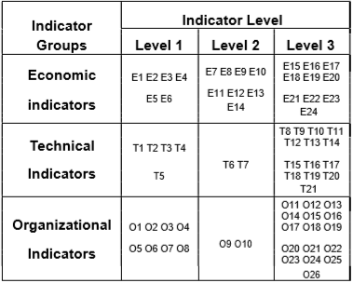
Figura 3. Indicadores de desempenho na manutenção.
Fonte: EN 15341 (2007). Maintenance Key Performance Indicators. British Standard, Committee European Normalisation.

O último grupo de indicadores a ser abordado é o organizacional, que está relacionado principalmente com os serviços executados pelos especialistas da manutenção. A preocupação com o tempo gasto para realizar a manutenção de um determinado equipamento, são importantes para verificar a produtividade e a qualidade dos responsáveis pela execução das tarefas, assim como sua influência no desempenho da equipe ou departamento de manutenção.
Dificilmente todos os indicadores previstos na EN 15341: 2007 serão possíveis de serem calculados pois por exemplo questões como “maneiras diferentes de produção” e objetivos organizacionais acabam delimitando dados necessários aos cálculos. Neste caso é importante analisar todos os indicadores e selecionar os que são considerados mais importantes, para isto é fundamental basear-se no conhecimento de pessoas envolvidas diretamente na área da manutenção industrial.
Como instrumento para a seleção dos indicadores da manutenção industrial, pretende-se utilizar o método TOPSIS, cada integrante da uma equipe de manutenção atribuiu para cada indicador um peso de 1 a 10 com relação a sua importância no contexto da manutenção.

Mineração de processos

Os sistemas de informações atuais voltados a manutenção são capazes de fornecer uma grande quantidade de dados referentes a um fluxo de trabalho e seus detalhes por meio de logs de eventos. A maioria dos logs pode ser apresentada como linhas, cada uma contendo a seguinte data do evento de início / término, valores das variáveis ​​de contexto, se houver. Existe uma série de formatos de log unificados: MXML (Mining eXtensible Markup Language) e seu sucessor Open XES (eXtensible Event Stream).
Na área da computação, log de eventos é o registro de atividades, tarefas ou eventos propriamente ditos, utilizado para se conhecer o comportamento passado de um determinado sistema. Num processo produtivo, tais registros podem ser analisados com o intuito de gerar diagnósticos acerca de problemas detectados ou ainda prover melhorias em tal processo.
Os dados contidos em um log de eventos é basicamente uma sequência de atividades que visualmente é difícil de ser analisado. Com a utilização de ferramentas de mineração de processos tais dados são melhor compreendidos, pois são representados por um modelo de processo, permitindo uma visualização rápida de questões como frequência, causalidade e dependência entre as atividades.
Uma das principais dificuldades em qualquer trabalho relacionado a mineração de processos é obter os data-logs adequados para serem minerados, as instâncias do processo dificilmente seguirão uma ordem facilmente compreendida. Neste caso, diferentes atividades pertencentes a instâncias distintas podem ser iniciadas ou ﬁnalizadas de forma independente, tornando a identiﬁcação do comportamento do processo pouco trivial.
Isto enfatiza a necessidade da utilização de ferramentas adequadas de mineração de processos, outra questão importante diz respeito aos inúmeros modelos de log de eventos existentes, tornando altamente necessária uma filtragem dos mesmos antes de sua utilização. A ﬁltragem é efetuada, utilizando algoritmos de mineração de processos, para eliminar instâncias incompletas ou que possuem dados armazenados de forma errada, por exemplo com tempos de ciclo muito acima do normal, evitando que o modelo a ser gerado represente equivocadamente o comportamento do processo.
O modelo do processo é obtido com a utilização de algoritmos de mineração, na plataforma ProM, por exemplo, pode-se utilizar algoritmos de mineração heurística (Mine for a Heuristics Net using Heuristics Miner). O modelo auxilia na visualização do comportamento do processo, trazendo informações acerca das frequências das atividades e as correlações entre estas.
Além do modelo gerado, as ferramentas de mineração de processos também fornecem informações de frequências relativas aos eventos de interesse, as informações também podem ser extraídas de maneira fracionada permitindo gerar novos logs com maior detalhamento. A metodologia proposta define eventos de interesse qualquer atividade ou evento que venha a acarretar queda no desempenho do processo produtivo e por consequência, variação nos índices de desempenho da manutenção.
Paradas operacionais, tempos de paradas e recursos utilizados são exemplos de atividades e eventos de interesse, qualquer evento que ocorra entre as atividades de produção será evento não desejável. Para a seleção dos eventos de interesse, tem-se o suporte das ferramentas de mineração de processos para se obter as frequências de todas as atividades e eventos que antecedem cada ocorrência de cada um dos eventos, inclusive frequência 0 (zero).
O software ProM oferece uma vasta opção de plug-ins disponíveis para escolha, neste caso é preciso identificar quais são úteis e tentar extrair o máximo de informações possíveis. A seguir serão relacionados alguns plug-ins que oferecem as informações necessárias para atender as exigências desta proposta.

• Genetic Algorithm Plug-in: este plug-in utiliza algoritmos genéticos para minerar os processos a partir dos logs de eventos, o resultado (saída) desta análise é um conjunto de modelos de processos que são ordenados/ranqueados por ordem descendente em relação ao valor fitness;
• Basic Log Statistics: tem por objetivo sintetizar as atividades gravadas no log exibindo seus valores absolutos (quantidade de execuções), tempo de duração, os valores, mínimo, máximo, média aritmética e média geométrica das atividades;
• Fuzzy Miner: apresentando um resultado similar ao plug-in Genetic Algorithm, este utiliza de técnicas fuzzy para minerar e descobrir o processo, sendo indicado para processos que são menos estruturados;
• Heuristics Miner: O minerador de heurístico é considerado um algoritmo mais robusto para situações reais, sendo menos sensível a ruído e informações incompletas no log de eventos. Para isso, ele leva em consideração a frequência das relações entre cada par de atividades, com a construção de um grafo de dependência.
Apesar de serem selecionados e apresentados quatro plug-ins, de modo geral, os que serão mais utilizados são o Genetic Algorithm Plugin e o Basic Log Statistics, visto que estes se encaixam melhor na proposta desse trabalho. Todavia, os demais plug-ins são utilizados como ferramentas de apoio para suportar as avaliações e validar o uso dos primeiros. Em relação ao Disco®, este software é útil para descobrir o processo e obter avaliações preliminares do log de eventos, ele traz muitas informações quantitativas consideradas essenciais para o cálculo dos indicadores de manutenção.
De maneira geral, a mineração de processos mostra-se uma ferramenta poderosa e confiável para extração de conhecimento a fim de compreender o comportamento do sistema sob análise. Com o auxílio de algoritmos e esforço computacional consegue-se descobrir os processos e os caminhos realizados pelas instâncias, assim como avaliar se as atividades executadas estão em conformidade com o que foi previamente planejado, extraindo, inclusive, informações de duração e frequência das mesmas.

Modelagem

Com a definição dos indicadores selecionados e os dados oriundos da mineração de processos, será possível estruturar o modelo de simulação para gerar os dados necessários aos cálculos dos indicadores. O modelo terá que ser capaz de gerar as informações necessárias para o cálculo dos indicadores de desempenho.
O modelo de simulação será elaborado em Rede de Petri Colorida (CPN) com a utilização do software CPN Tools, a Rede de Petri, é uma metodologia difundida e aceita na comunidade acadêmica e profissional para modelagem e simulação de processos discretos, uma vez que os modelos simulados podem aproximar-se da realidade da planta. Em complemento, as técnicas de mineração de processos podem ser usadas para extração de informação e conhecimento dos processos executados, objetivando análises estatísticas, funcionais e de causalidade.
Após a estruturação do modelo CPN conceitual de simulação pretende-se realizar as simulações de alguns cenários representando alterações ou parâmetro diferentes no ambiente de manutenção. Cada simulação irá gerar data-logs com informações que posteriormente serão extraídas com o auxílio de ferramentas de mineração de processos e utilizadas para o cálculo dos indicadores da manutenção.

Simulação

Após a reestruturação do modelo CPN conceitual de simulação pretende-se realizar as simulações onde o primeiro passo seria criar alguns cenários representando alterações ou parâmetro diferentes no ambiente de manutenção. Para cada cenário será realizada uma simulação sendo gerado data-logs com informações que posteriormente serão extraídas com o auxílio de ferramentas de mineração de processos e utilizadas para o cálculo dos indicadores da manutenção.
O objetivo do modelo de simulação é fornecer dados suficientes para o cálculo dos indicadores selecionados, para este trabalho serão simulados alguns cenários e cada um deles apresentando pelo menos uma variável (parâmetro) com valor diferente. O modelo de simulação disponibilizará as variáveis possíveis para a criação de 5 cenários mais aderentes a política de manutenção adotada pela empresa, as variáveis serão utilizadas: quantidade de pessoal; tempo de operação; quantidade produzida; tempo para planejamento da manutenção e turnos de trabalho.
A simulação e geração de data-logs também serão realizadas pelo software CPN Tools, o qual atende a estas necessidades tornando mais fácil a realização da simulação pois toda a modelagem já está em CPN. A cada cenário simulado, o software CPN Tools cria um arquivo com todos os data-logs, sequenciada pelo nome do seu respectivo registro ID e no formato CPNXML, esta extensão não é aceita nos softwares de mineração ProM e Disco – sendo, necessário a conversão do mesmo para o formato “.mxml”.
Essa conversão e unificação é realizada com o auxílio do programa ProM Import Framework, o qual tem a capacidade de ler diversos formatos de arquivos, incluindo os gerados durante as simulações, e transformar as “n” instâncias em um único arquivo no formato MXML. Esse processo é simples e rápido, pois basta selecionar o formato de entrada (CPN Tools), o formato de saída (MXML), o local onde os arquivos estão disponíveis (origem) e onde o novo arquivo será salvo (destino). Uma vez que o arquivo “.mxml” tenha sido criado, consegue-se utilizá-lo para extração de conhecimento do processo.

Cálculo de indicadores

A intensão neste trabalho é utilizar a Norma Europeia EN 15341 (2007) e seus indicadores da manutenção industrial como referência para que seja possível verificar um melhor cenário previamente simulado conforme modelo CPN a ser estruturado. Após a simulação dos 5 cenários propostos será utilizado as ferramentas de mineração de processos para extrair as novas informações que foram geradas.
De posse dos valores gerados para os 5 cenários é possível calcular os indicadores, após os cálculos realizados, os indicadores serão expostos em uma tabela mostrando os valores de cada indicador para cada cenário. A partir dos indicadores gerados o gestor de manutenção poderá verificar se um indicador teve um desempenho positivo, negativo ou permaneceu constante devido a uma decisão ou um parâmetro alterado.

Aplicação do Framework

Nesta seção será demonstrada a mesma sequência de passos adotadas na seção 3, foi utilizado uma empresa industrial localizada na região Sul do Brasil para a aplicação do framework proposto. O resultado desta pesquisa visa demonstrar valores quantitativos de indicadores, e partir destes o gestor da área de manutenção ou produção promoverá possíveis mudanças nas suas atividades.

Seleção de indicadores

Como instrumento para a seleção dos indicadores da manutenção industrial foi utilizado o método TOPSIS, cada integrante da equipe de manutenção atribuiu para cada indicador um peso de 1 a 10 com relação a sua importância no contexto da manutenção. Foi utilizado uma equipe de manutenção que atua em uma indústria de grande porte, cinco especialistas foram selecionadas considerando-se tempo de experiência prática na área e na empresa e também nível capacitação.
Foi utilizado a sequência de cálculo apresentada na seção 2.1 deste trabalho, que inclui matriz de decisão, matriz normalizada, matriz ponderada e ranking dos indicadores de desempenho. Neste estudo foi considerado o mesmo peso para cada índice na realização do cálculo da ponderação, pois foi considerado que não existe diferença de peso entre os especialistas.
A Tabela 2 apresenta o ranking dos indicadores de acordo com os pesos estabelecidos pelos especialistas de manutenção, neste caso gera-se um coeficiente que estabelecerá a ordem dos indicadores a serem selecionados. No que diz respeito a quantidade de indicadores a serem selecionados, isto depende dos interesses ou exigência dos especialistas podendo estabelecer uma quantidade máxima a serem trabalhados ou poderão estabelecer um valor de corte atrelado ao coeficiente.

Tabela 2
Ranking dos indicadores pelo método TOPSIS (>= 0,80).
Indicadores | D+ | D¯ | C | Rank
E8 | 5,26300E-02 | 3,21393E-01 | 0,85929 | 8
E15 | 6,14667E-02 | 3,13452E-01 | 0,83605 | 11
E16 | 4,84567E-02 | 3,31197E-01 | 0,87237 | 5
E17 | 6,03182E-02 | 3,14566E-01 | 0,83910 | 9
E20 | 2,64153E-02 | 3,54477E-01 | 0,93065 | 2
E21 | 6,96444E-02 | 3,04781E-01 | 0,81400 | 16
T1 | 6,14626E-02 | 3,13456E-01 | 0,83606 | 10
T6 | 7,17223E-02 | 3,15497E-01 | 0,81478 | 14
T8 | 4,58897E-02 | 3,38500E-01 | 0,88062 | 4
T9 | 6,95483E-02 | 3,04891E-01 | 0,81426 | 15
T17 | 4,85946E-02 | 3,31096E-01 | 0,87202 | 6
T19 | 6,87303E-02 | 3,05817E-01 | 0,81650 | 13
T21 | 6,14667E-02 | 3,13452E-01 | 0,83604 | 12
O8 | 7,22452E-02 | 3,14666E-01 | 0,81328 | 17
O11 | 7,46861E-02 | 3,05846E-01 | 0,80373 | 18
O16 | 3,16222E-02 | 3,47155E-01 | 0,91652 | 3
O17 | 5,12890E-02 | 3,22475E-01 | 0,86278 | 7
O18 | 2,55208E-02 | 3,55589E-01 | 0,93304 | 1
Fonte: Dados da pesquisa.

Para este estudo foi estipulado que os indicadores com coeficientes >= 0,80 seriam selecionados pois mostram grande importância para a manutenção do ponto de vista dos especialistas. Conforme observado na Tabela 2, foram selecionados 18 indicadores dos quais 6 compõem o grupo “econômico”, 7 o grupo “técnico” e 5 o grupo “organizacional”.
Os indicadores E20, O16 e O18 se destacam por apresentarem coeficiente acima de 0,90 considerados neste caso como os principais pontos de controle para os especialistas. Dentre os indicadores selecionados do grupo “técnico” estão dois dos indicadores mais conhecidos e utilizados na área de manutenção, trata-se do MTTR e MTBF.

Modelagem e Simulação

O modelo de simulação foi elaborado em RdP Colorida com a utilização do software CPN Tools, sendo usado como referência o modelo de Pierezan (2011) o qual ampliou o modelo de estados e transições de Ron & Rooda (2005) para o contexto de manufatura e não apenas aos estados relativos à uma máquina. A Figura 4 apresenta os plug-ins comentados na seção 3.2 deste trabalho, assim como as informações necessárias para a estruturação do modelo de simulação.

Informação | Plugin´s / softwares
 | B. L. Statistics | Fuzzy Miner | Heuristics Miner | G. A. Plug-in | Disco
Custo de manutenção corretiva | x | x | x | x | x
Custo de manutenção preventiva | x | x | x | x | x
Custo de manutenção baseado em condições | x | x | x | x | x
Custo de paradas de manutenção | x |  | x | x | x
Número de pessoal de manutenção |  |  |  |  | x
Tempo total de operação | x |  |  |  | x
Tempo de inatividade devido a manutenção | x |  |  |  | x
Tempo de inatividade relacionado a falhas | x |  |  |  | x
Tempo de inatividade total relacionado à manutenção | x
Tempo de manutenção preventiva causando tempo de inatividade |  |  |  |  | x
Tempo de manutenção preditiva que causa tempo de inatividade |  |  |  |  | x
Número total de falhas | x | x | x | x | x
Horas de trabalho usadas para planejamento de manutenção |  |  |  |  | x
Total de horas de pessoal de manutenção |  |  |  |  | x
Tempo total para restauração | x |  |  |  | x
Tempo de manutenção corretiva |  |  |  |  | x
Horas corretivas imediatas | x
Horas de manutenção preventiva |  |  |  |  | x
Figura 4. Informações para cálculo de indicadores da manutenção.
Fonte: Resultados da pesquisa.

Conforme visto na Figura 4 a coluna informação mostra os dados quantitativos necessários para alimentar as fórmulas de cálculo estabelecidos na Norma Europeia EN 15341 (2007). As colunas com os plug-ins do ProM mostram a origem dos dados da coluna informação, em alguns casos uma informação pode ser verificada em vários plug-ins, isto porque o ProM por apresentar muitos plug-ins, vários deles são complementos de outros. A coluna com o software Disco® tem a mesma função dos plug-ins do ProM, neste caso não há plug-ins, mas sim uma série de filtros para detalhamento das atividades.
Com as informações descritas na Figura 4 e a estrutura base do modelo de Pierezan (2011) foi possível elaborar um modelo de simulação para gerar os dados quantitativos para o cálculo dos indicadores selecionados na seção 4.1 deste trabalho. A Figura 5 apresenta o modelo reestruturado, onde o processo é visto de forma macro, observando-se as transições de substituição desenhadas com linhas duplas e definidas como subpáginas as quais descrevem a suas funções dentro do macroprocesso.

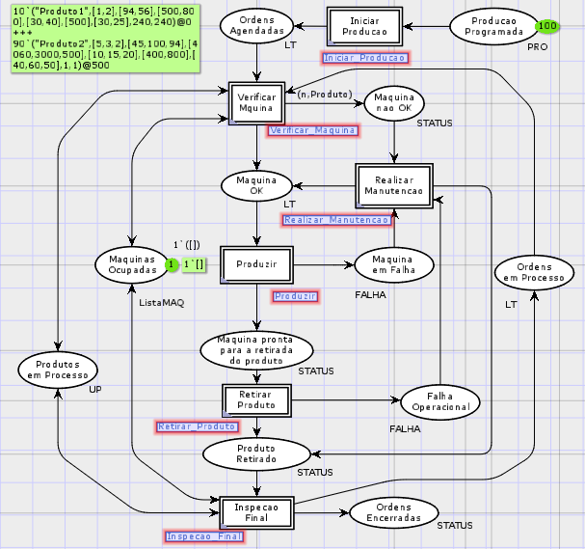
Figura 5. Modelo de simulação em CPN.
Fonte: Resultados da pesquisa.

De forma geral o objetivo foi modelar um processo direcionado apenas as etapas de transformação de um produto (linha de produção), desta forma tem-se os elementos diretamente relacionados a manutenção industrial que possibilita estabelecer e calcular indicadores para verificação da eficiência da manutenção.
A simulação e geração de data-logs também foram realizadas pelo software CPN Tools o qual atende a estas necessidades tornando mais fácil a realização da simulação pois toda a modelagem já está em CPN. A ideia de utilizar um modelo controlado para simular um processo discreto e, na sequência, usar das técnicas de mineração de processos para extração de conhecimento é uma ação difundida e aceita na comunidade científica e profissional, pois o uso da simulação permite que sejam captados inputs e possíveis desvios que não ficariam aparentes em um processo real.
O software CPN Tools cria um arquivo com todos os data-logs, sequenciada pelo nome do seu respectivo registro ID e no formato CPNXML, esta extensão não é aceita nos softwares de mineração ProM e Disco® – sendo, necessário a conversão do mesmo para o formato “.mxml”. Em complemento, faz-se necessário reunir também todas as instâncias em um único arquivo, dessa forma, a mineração de processos consegue analisar a totalidade (processo completo) e descobrir comportamentos, caminhos e relações entre as ordens de produção (cases).
Essa conversão e unificação é realizada com o auxílio do programa ProM Import Framework, o qual tem a capacidade de ler diversos formatos de arquivos, incluindo os gerados durante as simulações, e transformar as “n” instâncias em um único arquivo no formato MXML. Esse processo é simples e rápido, pois basta selecionar o formato de entrada (CPN Tools), o formato de saída (MXML), o local onde os arquivos estão disponíveis (origem) e onde o novo arquivo será salvo (destino). Uma vez que o arquivo “.mxml” tenha sido criado, consegue-se utilizá-lo para extração de conhecimento do processo.

Mineração de processos

Cada simulação gerou uma quantidade de dados sobre o comportamento do processo e por meio de ferramentas de mineração de processos tais dados podem ser explorados. O software Disco® e alguns plug-ins do software ProM, conforme visto na seção 3.2 deste trabalho, foram utilizados para extrair informações do log com o intuito de transformar as mesmas em conhecimento.
O software Disco® e o plugin Basic Log Statistics se destacam por concentrar grande quantidade de dados para o cálculo dos indicadores. A Figura 6 apresenta o software Disco® que também possui filtros que podem detalhar as informações a respeito de atividades, turnos de trabalho, funcionários, equipes, etc., ou seja, permite uma visão abrangente de todos os eventos constantes no log.

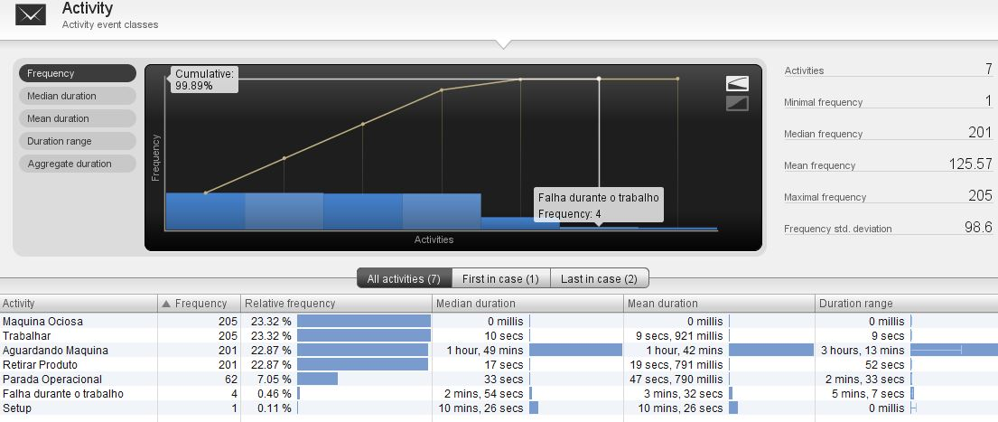
Figura 6. Minerador estatístico do Disco®.
Fonte: Resultados da pesquisa.

O plug-in Basic Log Statistics do software ProM é um algoritmo que apresenta ao usuário as atividades, suas durações (valor mínimo, máximo, médio e total) e a quantidade absoluta de medidas realizadas (i.e., disparo da respectiva tarefa). A Figura 7 apresenta as informações do plugin para um dos cenários simulados, da mesma forma que o plug-in anterior, este procedimento foi executado para os cinco equipamentos.

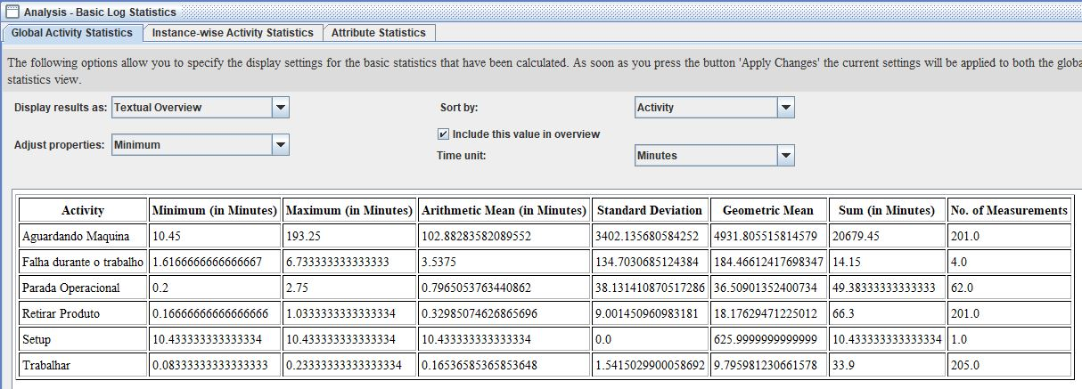
Figura 7. Minerador estatístico do Disco®.
Fonte: Resultados da pesquisa.

Com os dados extraídos do log de eventos com os softwares ProM e Disco® cada um apresentando as saídas de forma a adaptarem-se ao contexto desse trabalho. No entanto, o fator de maior relevância ao utilizar tais ferramentas foi o nível de conhecimento obtido com as análises de mineração de processos, o qual permite que os usuários (operadores e/ou analistas) consigam ter visibilidade do processo sob análise.

Cálculo de Indicadores

De posse dos dados referentes aos cenários simulados e informações extraídas com o auxílio da mineração de processos, foi possível verificar quais indicadores puderam ser calculados. A Tabela 3 apresenta um painel com todos os indicadores selecionados na Seção 4.1, com base nela o gestor de manutenção verificar se um indicador teve um desempenho positivo, negativo ou permaneceu constante.

Tabela 3
Painel dos Indicadores calculados conforme (EN 15341:2007).
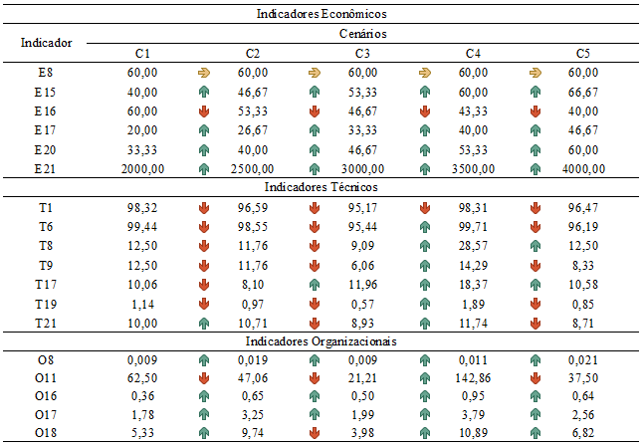
Fonte: Resultados da pesquisa.

As setas indicadoras orientam para um ganho, perda ou estabilização dos valores, esta orientação visual é importante para o gestor de manutenção tomar uma decisão mais rápida e acertada. Mesmo havendo neste uma seleção de indicadores, provavelmente em um ambiente real de trabalho será monitorado de maneira mais exaustiva um número menor de indicadores, como por exemplo os indicadores técnicos MTTR e MTBF já comentado neste trabalho.
A utilização de um painel de indicadores foi considerada pela equipe de manutenção como uma solução prática e intuitiva, a visualização rápida e direta facilita o entendimento sobre o comportamento de um indicador com base em alguma decisão tomada. Esta percepção foi considerada válida para controlar e uma pequena quantidade de indicadores, mas à medida que são incorporados mais indicadores a rapidez na tomada de decisão possivelmente será afetada.
Também neste trabalho os indicadores estão distribuídos em três áreas diferentes, esta questão torna a decisão mais complexa pois é preciso analisar além da relação entre os indicadores, também qual sua interferência para o desenvolvimento de uma determinada área. A análise do trabalho demonstra que os esforços realizados permitiram que os indicadores pudessem ser calculados, portanto tem-se informações suficientes para que o gestor da área de manutenção consiga realizar algum tipo de análise e tomada de decisão.

Considerações finais

O objetivo deste trabalho foi propor um framework para auxílio a tomada de decisão na manutenção industrial, utilizando a simulação computacional como ferramenta principal e a mineração de processos como suporte para a extração dos dados simulados. Ao final foi apresentado ao gestor de manutenção uma alternativa para dar suporte a implementação de ações mais seguras diante dos objetivos da empresa.
Esta pesquisa é inovadora pois integra a técnica de simulação com ferramentas de mineração de processos em um ambiente de manutenção industrial. Também pode ser considerado complexo devido sua estrutura abranger e utilizar técnicas, ferramentas e métodos para se chegar a um resultado final.
Outra questão importante é a aplicabilidade, a ideia é que o framework proposto tenha um conceito mais “genérico” que possa ser facilmente customizado para vários ambientes de manutenção industrial. O modelo de simulação por utilizar como base o padrão europeu de indicadores de manutenção, reflete maior confiança quanto a sua aplicação nas empresas.
Neste trabalho está sendo levado em consideração apenas os valores dos indicadores, neste caso tem-se apenas a questão quantitativa sendo analisada. Para pesquisas futuras, os mesmos autores deste trabalho, buscarão integrar informações qualitativas para apresentar ao gestor de manutenção uma decisão mais complexa e que busque valorizar a importância do conhecimento tácito das pessoas envolvidas no processo de manutenção.

Referências

Alabdlkarin, A., Ball, P. D. (2014). Tiwari A. Influence of resources on maintenance operations with different asset monitoring levels: a simulation approach. Business Process Management, 20(2), 95–212.

Alrabghi, A., Tiwari, A. (2015). State of the art in simulation-based optimization for maintenance systems. Computers & Industrial Engineering, 82, 167–182.

Arese, M. C., Rangel, L. A. D. (2017). Application of the TOPSIS method in the evaluation of the criteria used in the selection of teachers in a higher education institution. Conhecimento & Diversidade, 9(19), 47–58.

Assaf, S. A., Hadidi, L. A., Hassanain, M. A., Rezq, M. F. (2015). Performance evaluation and benchmarking for maintenance decision making units at petrochemical corporation using a DEA model. J Adv Manuf Technol, 76, 1957–1967.

Baglee, D., Marttonen, S. (2015). The need for Big Data collection and analyses to support the development of an advanced maintenance strategy. In: Proceedings of the international conference on data mining (DMIN). The Steering Committee of the World Congress in Computer Science, Computer Engineering and Applied Computing (WorldComp).

Behzadian, M., Otaghsara, S. K., Yazdani, M., Ignatius, J. (2012). A state-of the-art survey of TOPSIS applications. Expert Systems with Applications, 39, 13051–13069.

Borges, R., Santos, E. A. P., Loures, E. F. R. (2020). Application of Process Mining in Industrial Maintenance: An Approach for the Analysis of Equipment Shutdown. In: Z. Anisic, B. Lalic, D. Gracanin, (eds) Proceedings on 25th International Joint Conference on Industrial Engineering and Operations Management. IJCIEOM Lecture Notes on Multidisciplinary Industrial Engineering. (Vol. 27, pp. 314-324), Springer, Cham.

Borildo, D. J. A. (2017). Indústria 4.0 - Aplicação a Sistemas de Manutenção. Dissertação de Mestrado em Engenharia Mecânica, Universidade do Porto, Porto, Portugal.

Dwight, R. (1999). Frameworks for Measuring the Performance of the Maintenance System in à Capital Intensive Organization. Doctoral Report. University of Wollongong, Australia.

EN 15341. (2007). Maintenance Key Performance Indicators. British Standard, Committee European Normalisation.

Gomes, L. F. A. M., Rangel, L. A. D. (2009). An application of the TODIM method to the multicriteria rental evaluation of residential properties. European Journal of Operational Research, 193, 204-211.

Jain, V., Sangalh, A. K., Sakhuja, S., Thoduka, N., Ahharwal, R. (2016). Supplier selection using fuzzy AHP and TOPSIS: a case study in the Indian automotive industry. Neural Comput & Applic, 29, 555-564.

Khodyrev, I., Popova, S. (2014). Discrete modeling and simulation of business processes using event logs. 14th International Conference on Computational Science, Procedia Computer Science. Vol. 29, pp. 322–331.

Kotze, R. L. M., Visser, J. K. (2012). An analysis of maintenance performance systems in the South African mining industry: general article. S Afr J Ind Eng, 23, 13–29.

Kumar, U, Galar D. (2017). Maintenance in the Era of Industry 4.0: Issues and Challenges. In: P. Kapur, U. Kumar, A. Verma (eds). Quality, IT and Business Operations. Springer Proceedings in Business and Economics (pp. 231-250, Singapore) Springer.

Kumar, A., Sah, B., Singh, A. R., Deng, Y., He, X., Kumar, P., Bansal, R. C. (2017). A Review of Multi Criteria Decision Making (MCDM) Towards Sustainable Renewable Energy Development. Renewable and Sustainable Energy Reviews, 69, 596-609.

Maruster, L., Van beest, L. (2009). Redesigning business processes: a methodology based on simulation and process mining techniques. Knowledge and Information Systems, 21(3), 267–297.

Medina-oliva, G., Webber, P., Lung, B. (2015). Industrial system knowledge formalization toa id decision making in Maintenance stretegies assessment. Eng Appl Artif Intell, 37, 343-60.

Mourtzis, D., Vlachou, K., Zogopoulos, V., Fotini, X. (2017). Integrated Production and Maintenance Scheduling Through Machine Monitoring and Augmented Reality: An Industry 4.0 Approach. In: H. Lödding, R. Riedel, K. D. Thoben, G. von Cieminski, D. Kiritsis (eds). Advances in Production Management Systems. The Path to Intelligent, Collaborative and Sustainable Manufacturing. APMS. (Vol. 513, pp. 354-362), Springer, Cham.
Muchiri, P., Pintelon, L., Gelders, L., Martin, M. (2011). Development of maintenance function performance measurement framework and indicators. International Journal of Production Economics, 131(1), 295-302.

Nudurupati, S. S., Bititci, U. S., Kumar, V., Chan, F. T. S. (2011). State of the art literature review on performance measurement. Comput Ind Eng, 60(2), 279–290.

Nurcahyo, N., Arisaputra, A. E., Farizal. (Nov.- Dec. 2017). Development of Maintenance Program with Markov-Simulation Method in Aviation Industry. 4th IEEE International Conference on Engineering Technologies and Applied Sciences (ICETAS). Salmabad, Bahrain, pp. 1-5.

Parida, A., Kumar, U. (2006). Maintenance performance measurement (MPM): issues and challenges. J Qual Mainten Eng, 12, 239–251.

Parida, A., Chattopadhyay, G. (2007). Development of Multi-Criteria Hierarchical framework for maintenance measurement (MPM). Journal of Quality in Maintenance Engineering, 13(3), 241-258.

Pierezan R. (2011). Modeling and simulation of manufacturing systems in Color Petri Net. Dissertação de Mestrado em Engenharia de Produção e Sistemas, PUC PR, Curitiba PR, Brasil.

Process Mining Group. (2020, Out.) Process Mining Research Tools Application. Eindhoven University of Technology. [Online]. http://www.processmining.org/

Ron, A. J., Roda, J. E. (2005). Equipment effectiviness: OEE revisited. IEEE Transaction on Semicondutor Manufacturing, 18, 190-196.

Rozinat, A., Mans, R., Song, M. (2009a). Discovering simulation models. Information Systems, 34(3), 305-327.

Sharma, A., Yadavag, G., Deshmukh, S. (2011). A literature review and future perspectives on maintenance optimization. Journal of Quality in Maintenance Engineering, 17(1), 5–25.

Simões, J. M., Gomes, C. F., Yasin, M. M. (2011). A literature review of maintenance performance measurement: a conceptual framework and directions for future research. J Qual Mainten Eng, 17, 116–137.

Stefanovic, M., Nestic, S., Djordjevic, A., Djurovic, D., Macuzic, I., Tadic, D., Gacic, M. (2017). An assessment of maintenance performance indicators using the fuzzy sets approach and genetic algorithms. J Engineering Manufacture, 231(1), 15–27.

Van beest, N. R. T. P., Maruster, L. (2007, September). A Process Mining Approach to Redesign Business Processes - A Case Study in Gas Industry. Ninth International Symposium on Symbolic and Numeric Algorithms for Scientific Computing. Timisoara, Romania, pp. 541-548.

Van der Aalst, W. M. P. (2010). Business Process Simulation Revisited. EOMAS LNBIP. Vol. 63, pp. 1–14. Springer-Verlag Berlin Heidelberg.

Van der Aalst, W. M. P. (2011). Process Mining: discovery, conformance and enhancement of business processess. Berlin Heidelberg: Springer-Verlag.

